
Základní škola Třemošnice, okres Chrudim, Pardubický kraj
538 43 Třemošnice, Internátní 217; IČ: 70989176, tel: 469 661 719,
emaiI: zskola@tremosnice.cz, www.zs-tremosnice.cz
Registrační číslo: CZ.1.07/1.4.00/21.2459
Název: Škola pro každého – kvalita a efektivnost ve využití lidských zdrojů
Výukový materiál
VY_52_INOVACE_02_ ZEMSKÁ KŮRA A JEJÍ PORUCHY
Název materiálu
(téma): ZEMSKÁ KŮRA A JEJÍ PORUCHY
Sada: Přírodopis, 2. stupeň
Autor: Ing. Luděk Škrovánek
Anotace: ZEMSKÁ KŮRA A JEJÍ PORUCHY
(práce s interaktivní tabulí, pracovní list)

© Výukový materiál je majetkem ZŠ Třemošnice, okres Chrudim, Pardubický kraj, 2012

ZEMSKÁ KŮRA A JEJÍ PORUCHY
Litosféra je pevný obal Země tvořený zemskou kůrou a nejsvrchnějšími vrstvami zemského pláště (70-100 km, až 150 km pod masivy horstev). Skládá se ze 7 velkých desek a 12 menších.
- litosférické desky plavou na plastické vrstvě zemského pláště (tzv. astenosféra).
- rozlišujeme litosférické desky oceánské a pevninské,
které se navzájem k sobě neustále pohybují a tak
přeměňují tvář planety Země.
Litosférické desky se k sobě:
- přibližují – což má za následek jejich srážku.
  - jedna deska se začne podsouvat pod druhou oceánsko-kontinentální rozhraní;
  - dvě desky se zapříčí a nastane horotvorný proces . Příkladem je se zasunující Indická deska pod Euroasijskou, což vyúsťuje ve vznik Himalájí.
- oddalují – typický je pro středooceánské hřbety, kde vzniká nová oceánská kůra.
Příkladem je Středoatlantský hřbet.
- transformní rozhraní – jedná se o pohyb dvou desek vedle sebe. Ani jedna se nezasouvá pod druhou, jenom o sebe třou rozhraním, což má za následek uvolňovaní obrovských hodnot energie v podobě zemětřesení. Příkladem je zlom v Kalifornii v USA.
- trojný bod – místo, kde se setkávají tři tektonické desky.
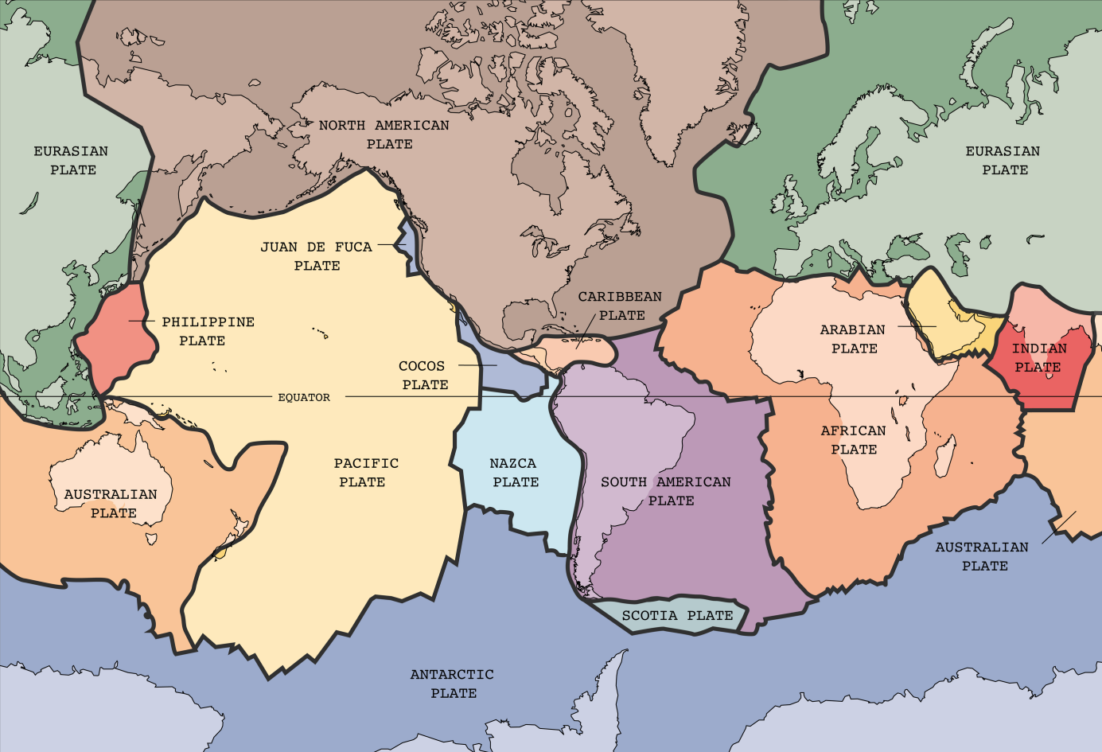
(http://cs.wikipedia.org/wiki/Litosf%C3%A9ra)

KONTINENTÁLNÍ DRIFT – příčina pohybu desek (ker) vyvolaná roztaveným jádrem planety.
- horké masy hornin proudí k povrchu a zpět klesají, což vyvolává pohyb desek
- pásma kolize kontinentů – hranice desek euroasijská, africká, pacifická a antarktická
- pohyb desek v cm/rok
Budoucnost pohybu kontinentů
- Severní Amerika se vzdaluje od Evropy 4 cm/rok
- Indická deska tlačí na asijskou -> pomalé stoupání Himaláje
- Afrika se sune k severu -> Středozemní moře se zužuje

PORUCHY ZEMSKÉ KŮRY
= tektonické poruchy začaly před 250 miliony let rozpadem prapůvodní desky Pangei
-> vlivem tlaku a teploty
(Geologie = nauka o tlaku a čase)
- horotvorné procesy (vrásy a zlomy)
- sopečná činnost (láva, výbuchy, žhavý popel)
- zemětřesení (seizmická činnost)
- vznik tsunami (příbojová vlna 10 – 40 m vysoká)
- vznik gejzírů a termálních pramenů
- uvolnění radioaktivity

PRACOVNÍ LIST – opakování: Zemská kůra a její nestabilita
Vypracoval: _____________________ Dne: _______ Třída: 9.
- Uveď názvy hlavních zemských desek

- Vysvětli pojmy: DRIFT, ATOL, RIFT a PŘÍKOP

- Jaké jsou hlavní rozdíly mezi oceánskou a zemskou kůrou?

- Jaké znáš možnosti kolize litosférických desek?

- Co je příkladem vnitřního geologického děje?

- Co je příkladem vnějšího geologického děje

- Jaká je budoucnost pohybu kontinentů?

